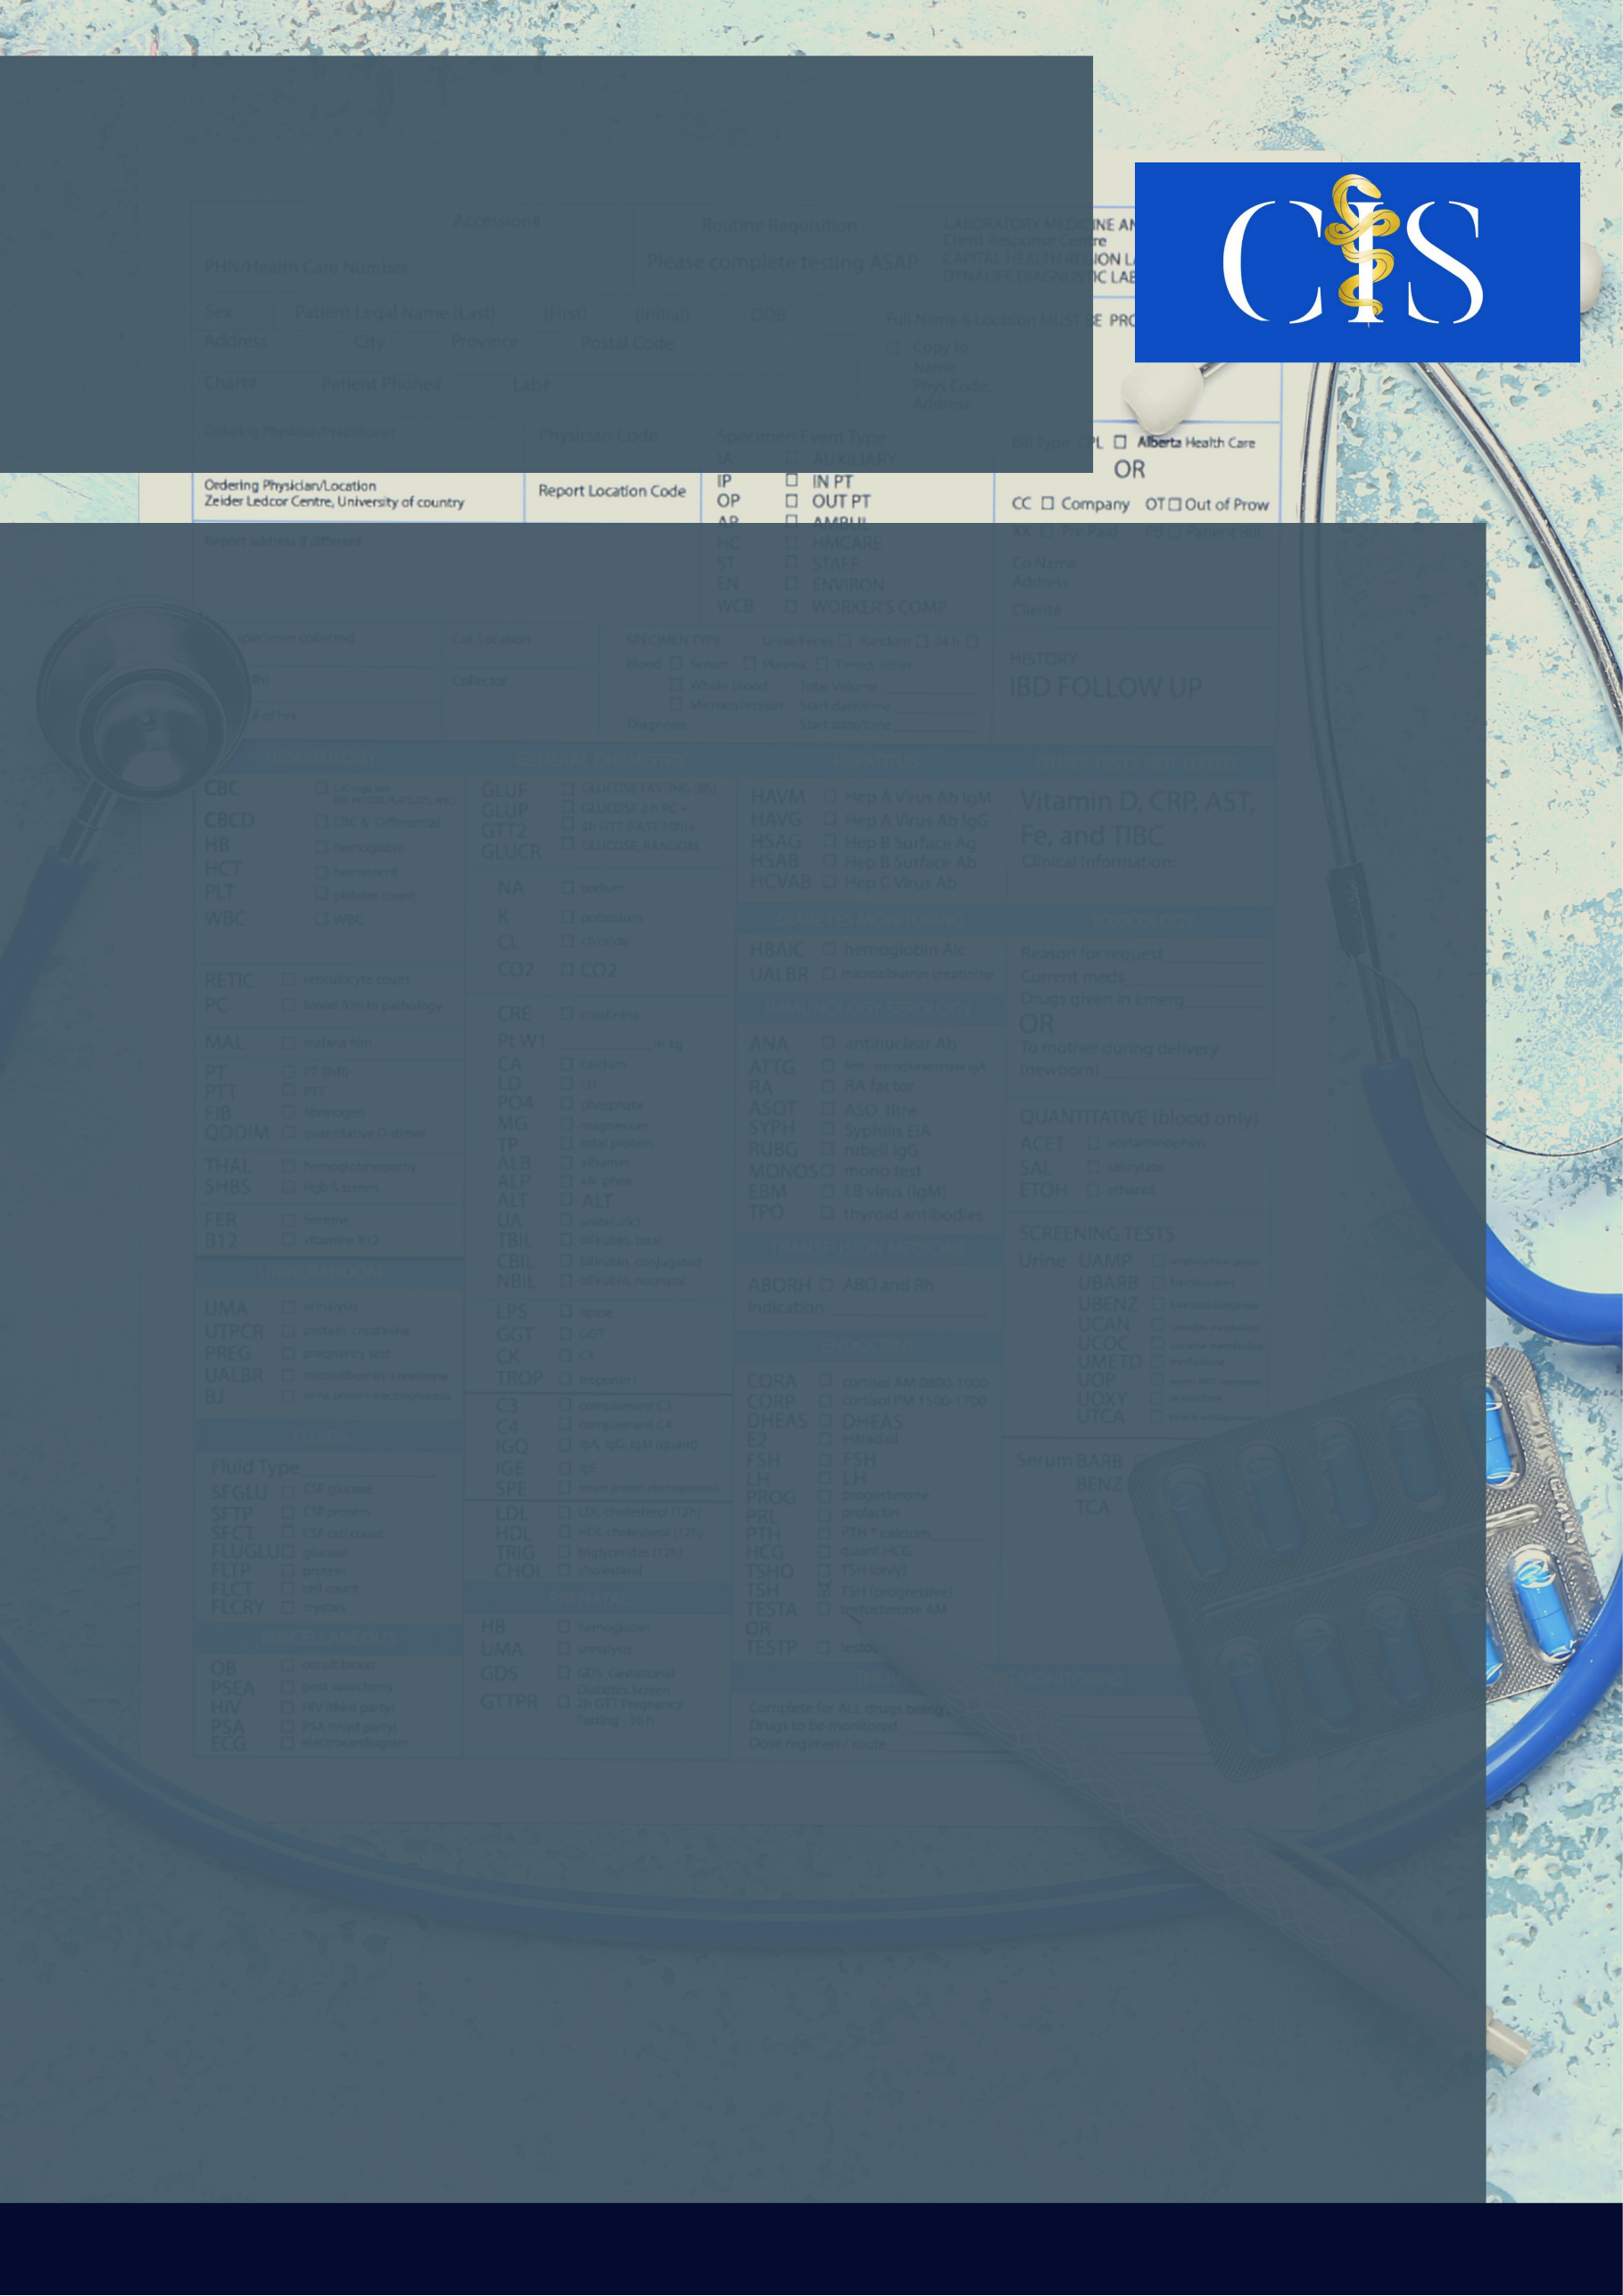

**Apoio:** [**www.editorapasteur.com.br**](http://www.editorapasteur.com.br) **- @editorapasteur**

**INTRODUÇÃO**

A Retinopatia hipertensiva é uma lesão na retina causada por mudanças ocorridas na circulação arterial e arteriolar como consequência da pressão arterial elevada. A fundoscopia é um exame que avalia a retina com o papel fundamental em diagnosticar, acompanhar a evolução da doença.

**OBJETIVO**:

Compreender a importância do diagnóstico precoce nos casos de retinopatia hipertensiva**.**

**MÉTODO**:

Trata-se de uma pesquisa de revisão bibliográfica com base nos artigos científicos indexados no Scientific Eletronic Library Online (SCIELO). Os descritores utilizados na identificação dos artigos foram: retinopatia; hipertensão; diagnóstico.

**RESULTADOS**:

Hipertensão Arterial Sistêmica, Dislipidemias e principalmente o Diabetes, são os principais fatores de risco para oclusões, totais ou parciais, de veias e artérias da retina. A fundoscopia, também chamada de exame do fundo do olho ou mapeamento da retina ou oftalmoscopia, visualiza as estruturas do fundo de olho, como o nervo óptico, os vasos retinianos e a retina, trazendo valiosas informações sobre a vascularização do olho. Dessa forma, a precocidade no diagnóstico é de extrema importância, pois os sintomas na maioria das vezes só se desenvolvem na fase final da doença, ocasionando perda visual leve a severa, transitória ou permanente. Sendo assim, a fundoscopia é fundamental no diagnóstico, acompanhamento de diversas doenças sistêmicas e complicações.

**CONCLUSÃO**:

Por não haver a cura da retinopatia hipertensiva, o diagnóstico precoce através do exame do fundo do olho é importante para que ocorra o tratamento adequado. Além disso, a capacitação dos profissionais de saúde e o melhor acesso da população à saúde são fatores decisivos no diagnóstico e tratamento.

Palavras-chave:

*retinopatia; hipertensão; diagnóstico.*

Filiações:

1Discente, Faculdade de Medicina Nova Esperança, PB

2Docente, Universidade Federal de Campina Grande, PB

Autores: Laura Queiroz Silva¹; Isabella Vieira do Ó¹; Maria Júlia Costa Pinheiro de Moura¹; Vivian Maria Maia¹; Daniel Hortiz².

Retinopatia Hipertensiva: A Importância Da Fundoscopia Precoce